Клумба для участка детского сада из автомобильного колеса
Процесс изготовления клумбы не очень сложен ине займет много времени. На фотографии ниже изображены основные этапы работы. Нам потребуются следующие материалы: старое колесо с диском, острый нож с прочным лезвием, маркер и масляные краски нужного цвета.
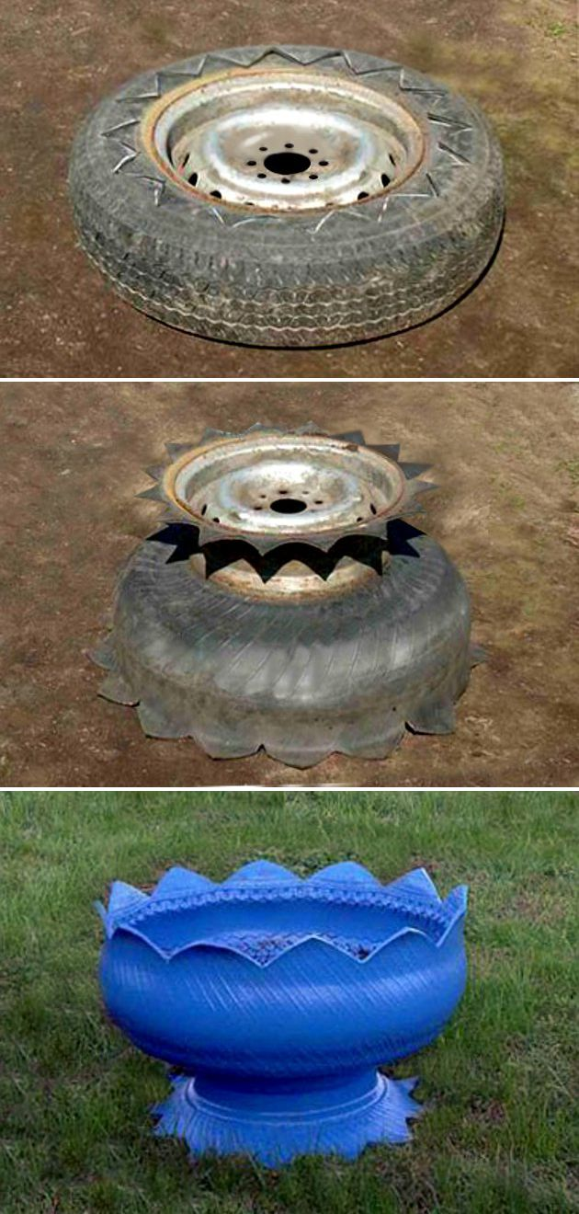
Клумба из автомобильного колеса
Первым делом стоит очистить колесо от накопившейся грязи, так нам проще будет разметить линии разрезов. Маркером наносим зигзагообразную разметку на одну из сторон колеса. Имейте ввиду, что разметку стоит наносить на ту сторону которая сохранилась похуже - ведь после выворачивания резины наизнанку эта часть станет дном клумбы и будет не особо видна.
Самостоятельно (или с помощью кого-то из родителей) аккуратно разрезаем колесо ножом, не забывая про технику безопастности. Чем тщательнее мы отнесёмся к этому этапу работы, тем более правильную и симметричную форму примет наша клумба после окончания всех работ. Ну как, справились? Самая трудная часть работы уже позади.
Затем выворачиваем наше колесо «наизнанку» и выравниваем, не стоит особо переживать если резина окажется довольно старой, будет плохо держать форму и коробиться. После наполнения нашей клумбы землёй клумба всё равно примет правильную форму.
Процесс покраски особых затруднений вызвать не должен, но на всякий случай напомним - поверхности резины и металла должны быть тщательно очищены от загрязнений, а с металлического диска колеса нужно предварительно удалить ржавчину и, по возможности, диск стоит хорошо прокрасить снизу и изнутри во избежание преждевременной коррозии металла. После выполнения работ стоит дать готовой клумбе хорошо просохнуть, а затем нанести на неё какой-нибудь растительный или геометрический орнамент с внешней стороны и на выступающих треугольных «лепестках».
В холодное время года нашу клумбу на время можно легко превратить в «подсолнух» (или в какой-то другой цветок), покрасив низ зелёным, а верхние зубчатые края желтым цветом, после чего наполнив клумбу тёмным грунтом.

